人脸识别测温一体机

使用手册

广州科升信息科技有限公司
2020年2月
第一章 硬件安装及使用说明

一、产品功能:
使用场景-主出入口
热成像人脸识别测温仪可安装于企业、学校、营业厅、酒店、商场的人流密集场所的主要出入口，对员工、顾客、访客等出入人员进行实时体温检测，有效助力预防疫情。
功能特性-刷脸测温
基于红外热成像技术，无需人工干预。采用进口热红外传感器及200广角硬件宽动态摄像头，在0.5M-1.0M距离内进行人脸识别，同时采集人体温度，避免近距离接触，降低交叉感染风险，佩戴口罩不影响使用。
疫情预防-发热预警
产品预先设置高温预警阀值。当检测到人员体温超过预警阀值时，立即启动语音报警机制，提示传染风险，有效保障监控人员，高效防控疫情。
管理平台：
产品支持数据网络上传功能。可将体温检测数据形成表格，以及抓拍人像实时上传后台及微信推送指定管理人员，供跟踪查询。

二、技术参数：
处理器 | 三星4核1.4G
传感器 | 非致冷焦平面红外探测器（德国进口）
工作波段 | 8μm -14μm
识别耗时 | <1秒
测温距离 | 0.5米~1.0米
视场角 | 35*55°
测温范围 | 30-45℃
温度灵敏度 | 0.1℃
精度 | +-0.4℃
刷新频率 | 最高达 64Hz
环境温度 | 温度-10～35℃； 湿度RH＜95% ，无冷凝
适应环境 | 室内/无风
联网协议 | TCP/IP
语音提示 | 支持20种不同提示语音,可定制最多60秒语音提示
电源功耗 | DC12V 2A 待机功耗1W 全开功耗6W
产品尺寸 | 185*87*24 mm（不含测温仪）重量500g

******注意******
·只适用于室内使用，避免阳光直射，具备恒温条件最佳
·开机后需预热10分钟以上达到热平衡后才能准确测量
·测量结果不作为医学判断依据
·在量测前或量测时进吃饮料、热吃物或运动会影响测量结果
·不可在高温环境（高于被测物温度）下使用
·测温仪前方不能有高温物体（不要对着灯泡、空调口、曝晒的窗户、暖气片等）
·当热成像测温仪与参考体温计的量测值差异过大，即因人（大部份为婴儿）或特殊环境的要求，可通过软件对测温仪进行微调校正。
三、产品包装配置：
· 人脸测温器台
·一张温度基数校正卡（蓝色卡片）
· 二合一电源信号线一条
· 内六角螺丝刀一支
· 12V/2A直流电源一台
· 说明书一份
· 选配件：三角支架一台 1.5米可伸缩
四、安装调试：
将主机支架按照使用环境人员身高均衡值搭建在固定位置（成人使用约1.5米高，如幼儿园使用，为达到较好使用体验，需配置两台测温设备，成人和小孩分开使用）；将底壳螺丝与支架安置底板固定后再将人脸温控检测主机安装于支架顶端卡位上，以支架中心点为基准，在正前方距离1米处为最远测温点，在此处标识出测温线，方便使用者对位站立测温。

调试说明：
首次使用校准，设备因运输及环境温度变化等影响，首次安装使用前，必须通电10分钟，等屏幕提示‘设备正在预热’消失后，进行一次体温测量，将测量结果与被测者的体温进行对比，如误差超过0.5℃，则需按下面第2点进行重新校准；每次断电长时间停用后重新使用时需通电预热10分钟。
重新校准测量值，设备通电10分钟后，用随机配送的‘温度基数校正卡’在人脸测温主机下端刷卡区域读卡一次，屏幕提示：‘环境热辐射侦测、体温侦测……’；测试人员站在1米测温线上轮流测量体温，此时主机开始采集周围环境温度与各测试人员的人体温度（尽量换不同人轮流采集体温，以提高温控检测基数的准确性）。屏幕提示10次采集任务后自动结束采集任务；校准时人脸测温主机前方距离1米内请勿站立其他无关人员。
环境热辐射与人体温度采集完毕后，测试人员逐一在测温线开始刷脸测量各自体温，同时可对比手持式体温枪或其他测量工具的测试结果，与人脸温控检测机实际人体测温结果进行比对，已达到精准效果、设备可以正常投入使用。
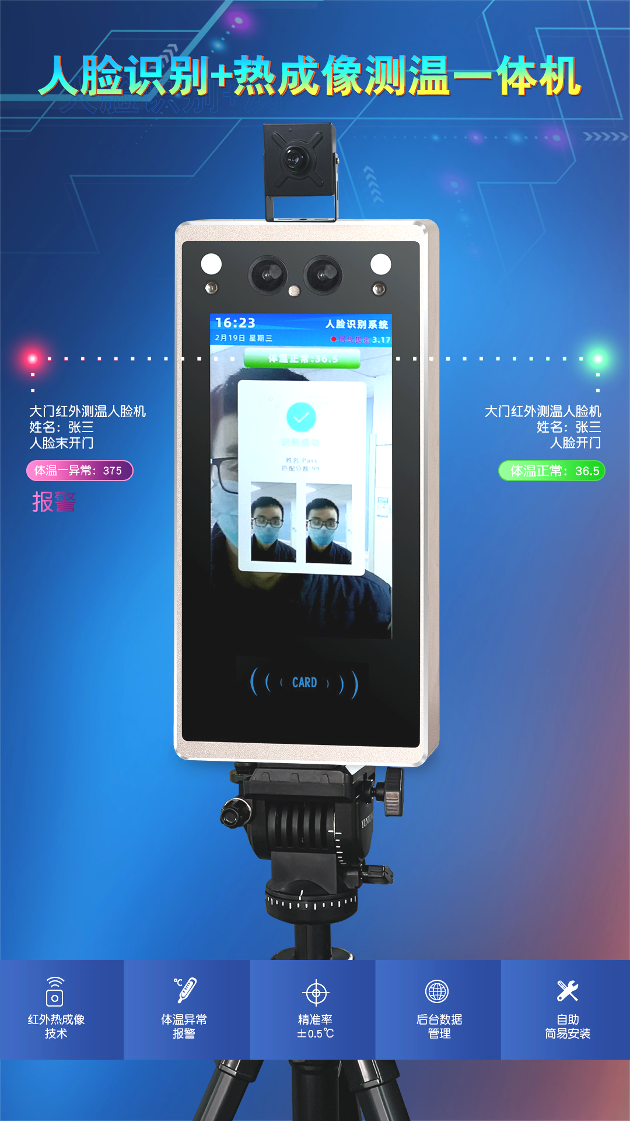
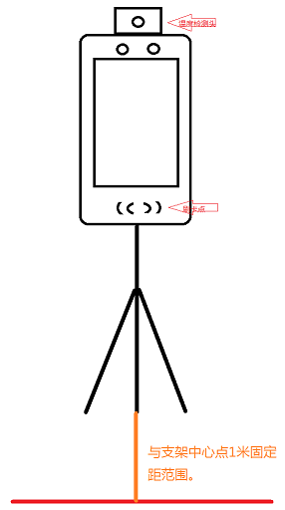

第二章 软件配置及平台使用说明
一、设备接入网络平台
请使用路由器将人脸识别测温一体机与配置端电脑保持在同一局域网内、配置软件才能收发设备信息进行配置；
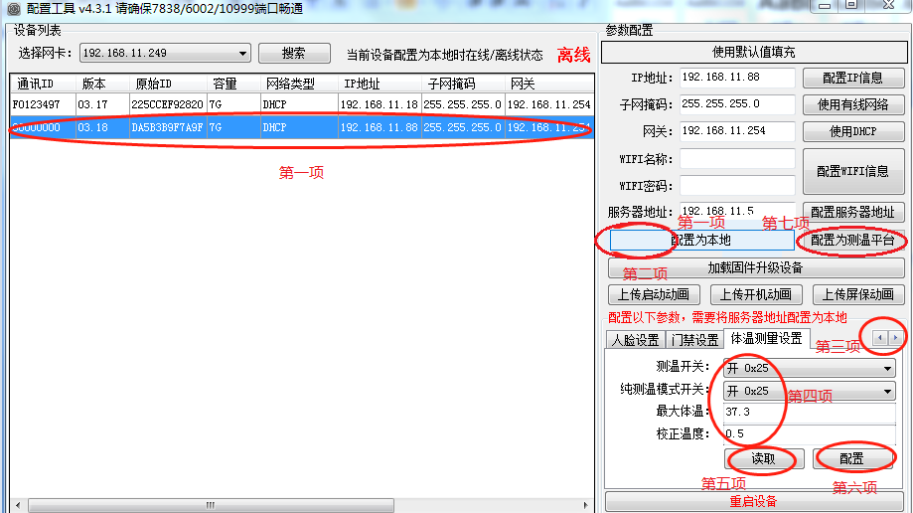
1、解压附带配置工具软件包。执行配置工具EXE.文件开启配置工具V4.3.1；
1）点击搜索设备、显示框出现局域网内的一体机设备、点击需要配置的设备变蓝色显示条。
2）点击第二项配置按钮配置为本地、此时一体机会重启；等待重启成功一体机设备与配置电脑成功连接、点击第五项读取设备信息、出现体温测量设置界面下同。
3）点击第三项右调箭头出现体温测量设置项目、打开测温开关、打开纯测温模式开关、输入最大体温《即报警体温阀值》、校正温度填入正副值《例如使用测温枪测试人体温度多次取样后取平均值、配置完成使用人脸测温一体机测试出与实际人体温度相差偏高0.5度那么这里填入-0.5、如偏低则填入+0.5》。点击第六项配置、完成设备配置。
4）设备配置完毕测试完毕、点击第七项按钮配置为测温平台设备重启后完成配置、设备即可正常接入平台使用。

二、人脸识别测温一体机操作
1、使用电脑原系统IE浏览器输入平台地址：
http://cn.mj110.net:8000，登录账号、密码登录系统。
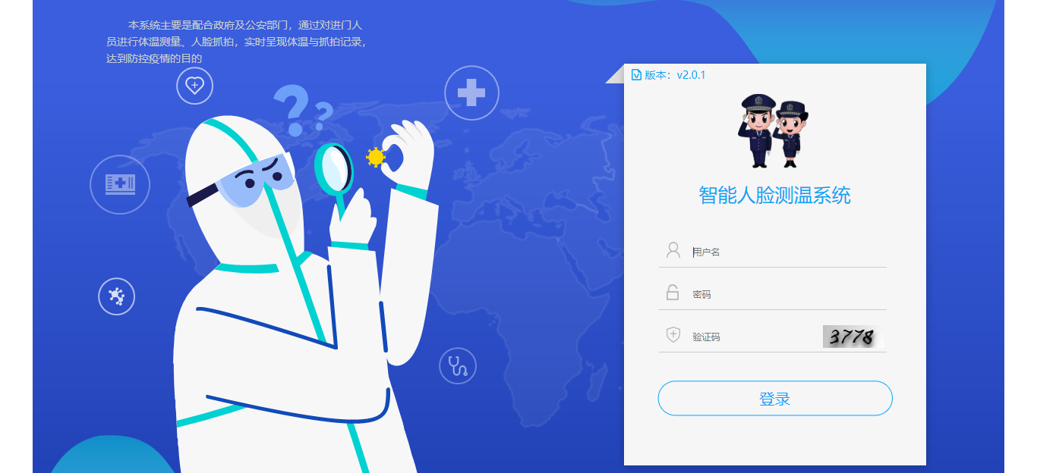

2、进入平台、左侧功能菜单对应各类基础信息内容：
房屋管理《单指项目房屋信息建档工作和其他项目区分》、门禁管理《单指所安装的门禁设备如人脸门禁机、国密门禁机等》、人员管理《包含了人员信息新增录入功能、修改、权限下发、修改等》。
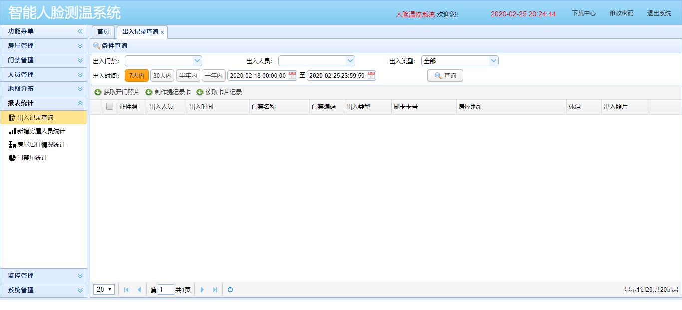
3、房屋管理
初始账号信息内无任何数据、需要手动新增录入项目内房屋地址区域、地址、类型、房东信息、房屋状态、详细房间号红色提示框为必填信息然后保存。
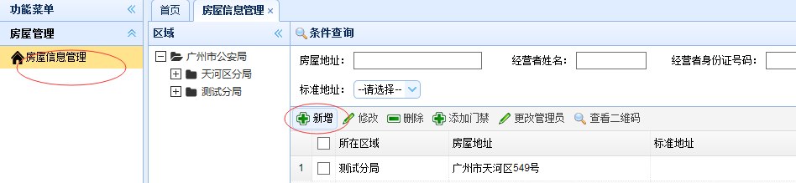

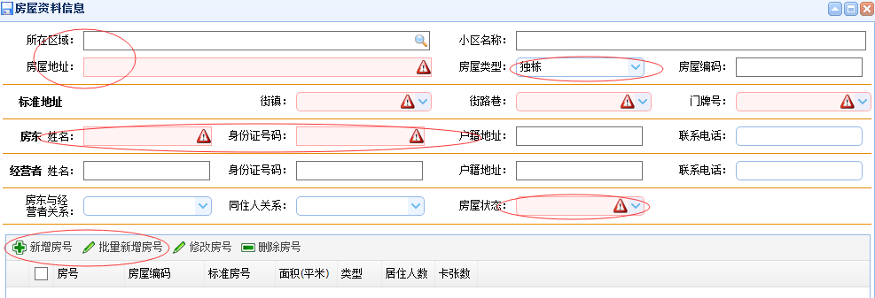

4、门禁管理：
选择门禁设备管理、新增设备《人脸门禁机无通信箱不用管通信箱管理项目》、选择设备安装地址区域、前面新增的房屋地址、在门禁机机壳侧面查找设备机器码《F开头的8位编码》填入设备编码框、自取一个设备名称、经纬度可在坐标定位地图中查找精确位置鼠标右键标注。红色区域必填选取和手动填入、保存。
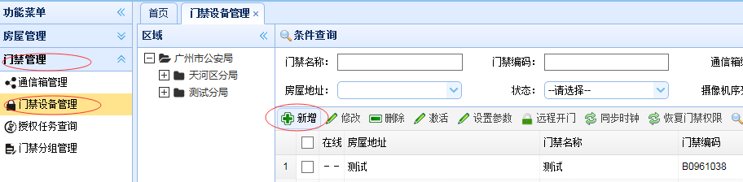
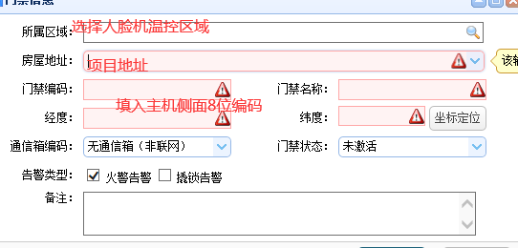
5、人员管理：
新增人员信息、红色框位为必填信息、人脸信息请使用摄像头抓拍或上传照片信息。两种权限模式 在线、离线模式 。人脸机默认在线方式。选择有效期、添加可开的门禁设备、确认选择、下方有门禁卡、人脸、蓝牙、指纹等开门方式选择对应如人脸勾选刷脸开门、在线更权限或在线后台更新权限提升成功权限信息已经成功下发、刷脸测试即可。
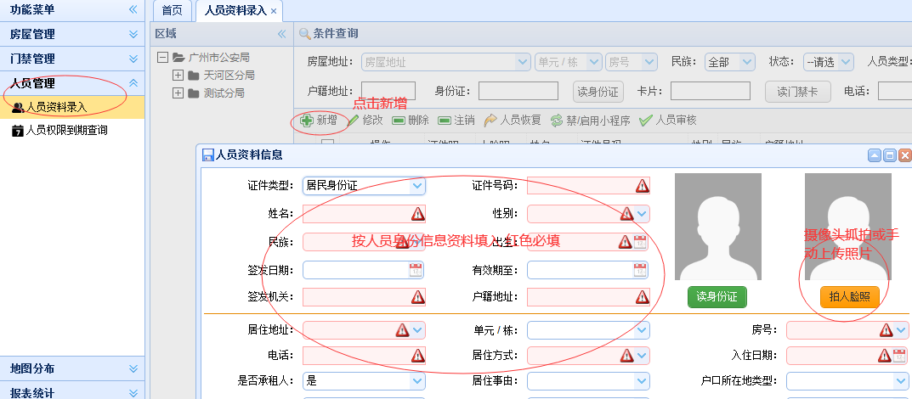
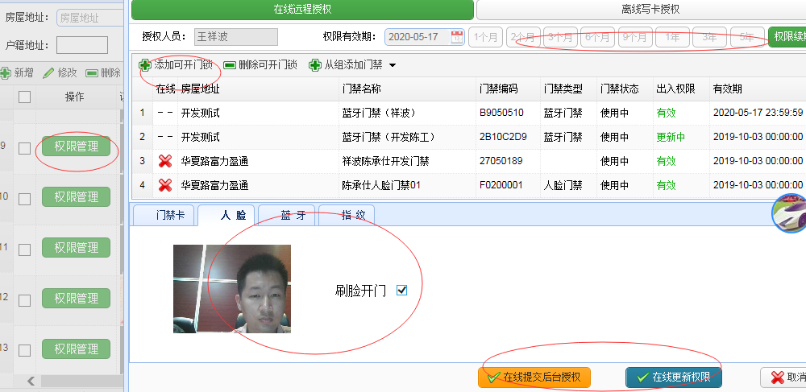

6、温控记录查询
点击门禁管理、右侧列表勾选需要查询温控记录的设备、横向功能表内选择出入记录点击进入即可查看。
